Лето музыкальное
Лето – самая любимая пора всех детей, ведь в теплую погоду можно практически целый день проводить на улице. Однако привычные игры детям быстро надоедают, и, если их активность не находит применения, они стремятся заполнить своё время самыми разными формами деятельности и при отсутствии руководства способны нанести ущерб как самим себе, так и окружающим.
Лето – это конец учебного года, поэтому летом дети закрепляют знания, которые они получили в течение года, вспоминают песенки, стихи, танцуют и показывают родителям свои способности, которые они развили с помощью воспитателей. Они играют подвижные игры, прыгают на скакалках и делают легкие спортивные упражнения.
Дети развивают свою познавательную и двигательную активность, а также укрепляют свои дружественные отношения в детском коллективе. Мероприятия, проводимые в летний период, способствуют созданию эмоционального комфорта, радости и увлеченности каждого ребенка. Радостное настроение от участия в любом из праздника, развлечения, останется в детских сердцах надолго.
Приятно повеселиться под музыку! Сколько прелести в движении, в пластике рук. Не случайно сложено много игр с песнями и музыкой. Ведь играть любят все – взрослые и дети. Игры в жизни детей занимают большую часть времени.
МУЗЫКАЛЬНЫЕ ИГРЫ– наиболее занимательные эпизоды на музыкальном занятии, радостные минуты веселья. Вместе с тем игры развивают кругозор детей. Сами того не подозревая, дети получают много впечатлений о музыке, знакомятся с его основами элементами и начинают сознательно реагировать на разнообразные созвучия. Взрослым лишь остаются вести игры в нужном направлении, постараться, чтобы дети почувствовали суть самой музыки. Музыкальные игры – одно из наиболее доступных средств развития музыкального слуха, координации движений и способностей к импровизации. Большинство народных игр не имеет чётких правил, так что детям предоставляется возможность в полной мере проявить свои творческие способности.
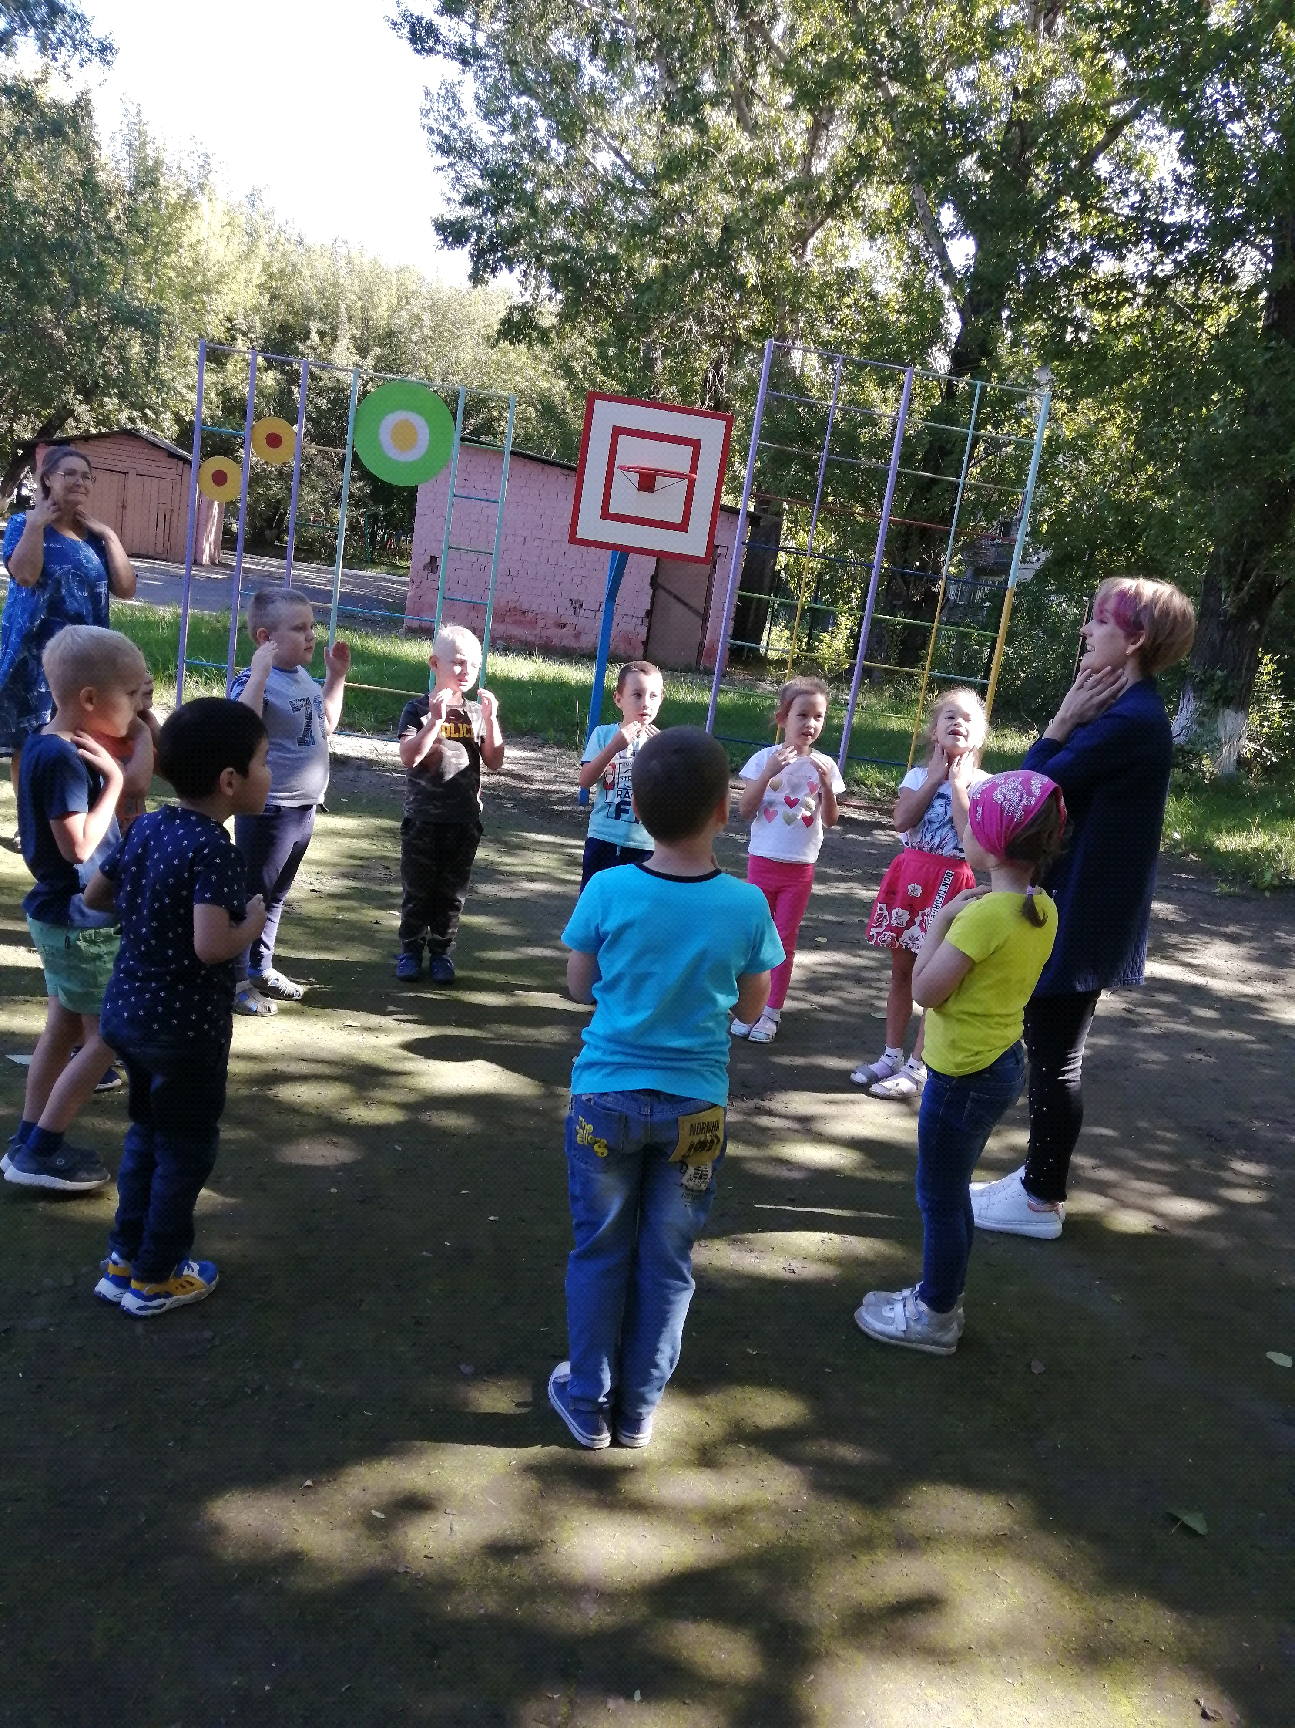
В летнее время детям так же необходимо научиться
СЛУШАТЬ ЗВУКИ ПРИРОДЫ: пение птиц, звучание ручейка, шелест листьев, звуки леса, стрекотание кузнечиков. А затем обращаться к музыке композиторов – классиков. Сейчас появился большой выбор музыкальных дисков для детей с произведениями классиков, специально с аранжированных для дошкольников. Это позволяет в доступной форме знакомить детей с выдающимися композиторами и удивительной по своему звучанию музыкой.
Кроме того, ребенок должен проявлять свое ТВОРЧЕСТВО В ИСПОЛНИТЕЛЬСКОЙ ДЕЯТЕЛЬНОСТИ, так как здесь ребенок учится согласовывать свои действия с характером звучания музыки, ее настроением, темпом, ритмом. И для этого желательно, чтобы у детей были какие – либо музыкальные или шумовые инструменты. Дети с удовольствием играют на деревянных ложках, погремушках, бубнах, колокольчиках, детских синтезаторах, металлофонах, дудочках, свистульках. Эта игра на инструментах дает детям возможность проявить свои творческие способности, развивать чувство ритма, музыкальный слух, умение различать звуки по высоте и тембру.
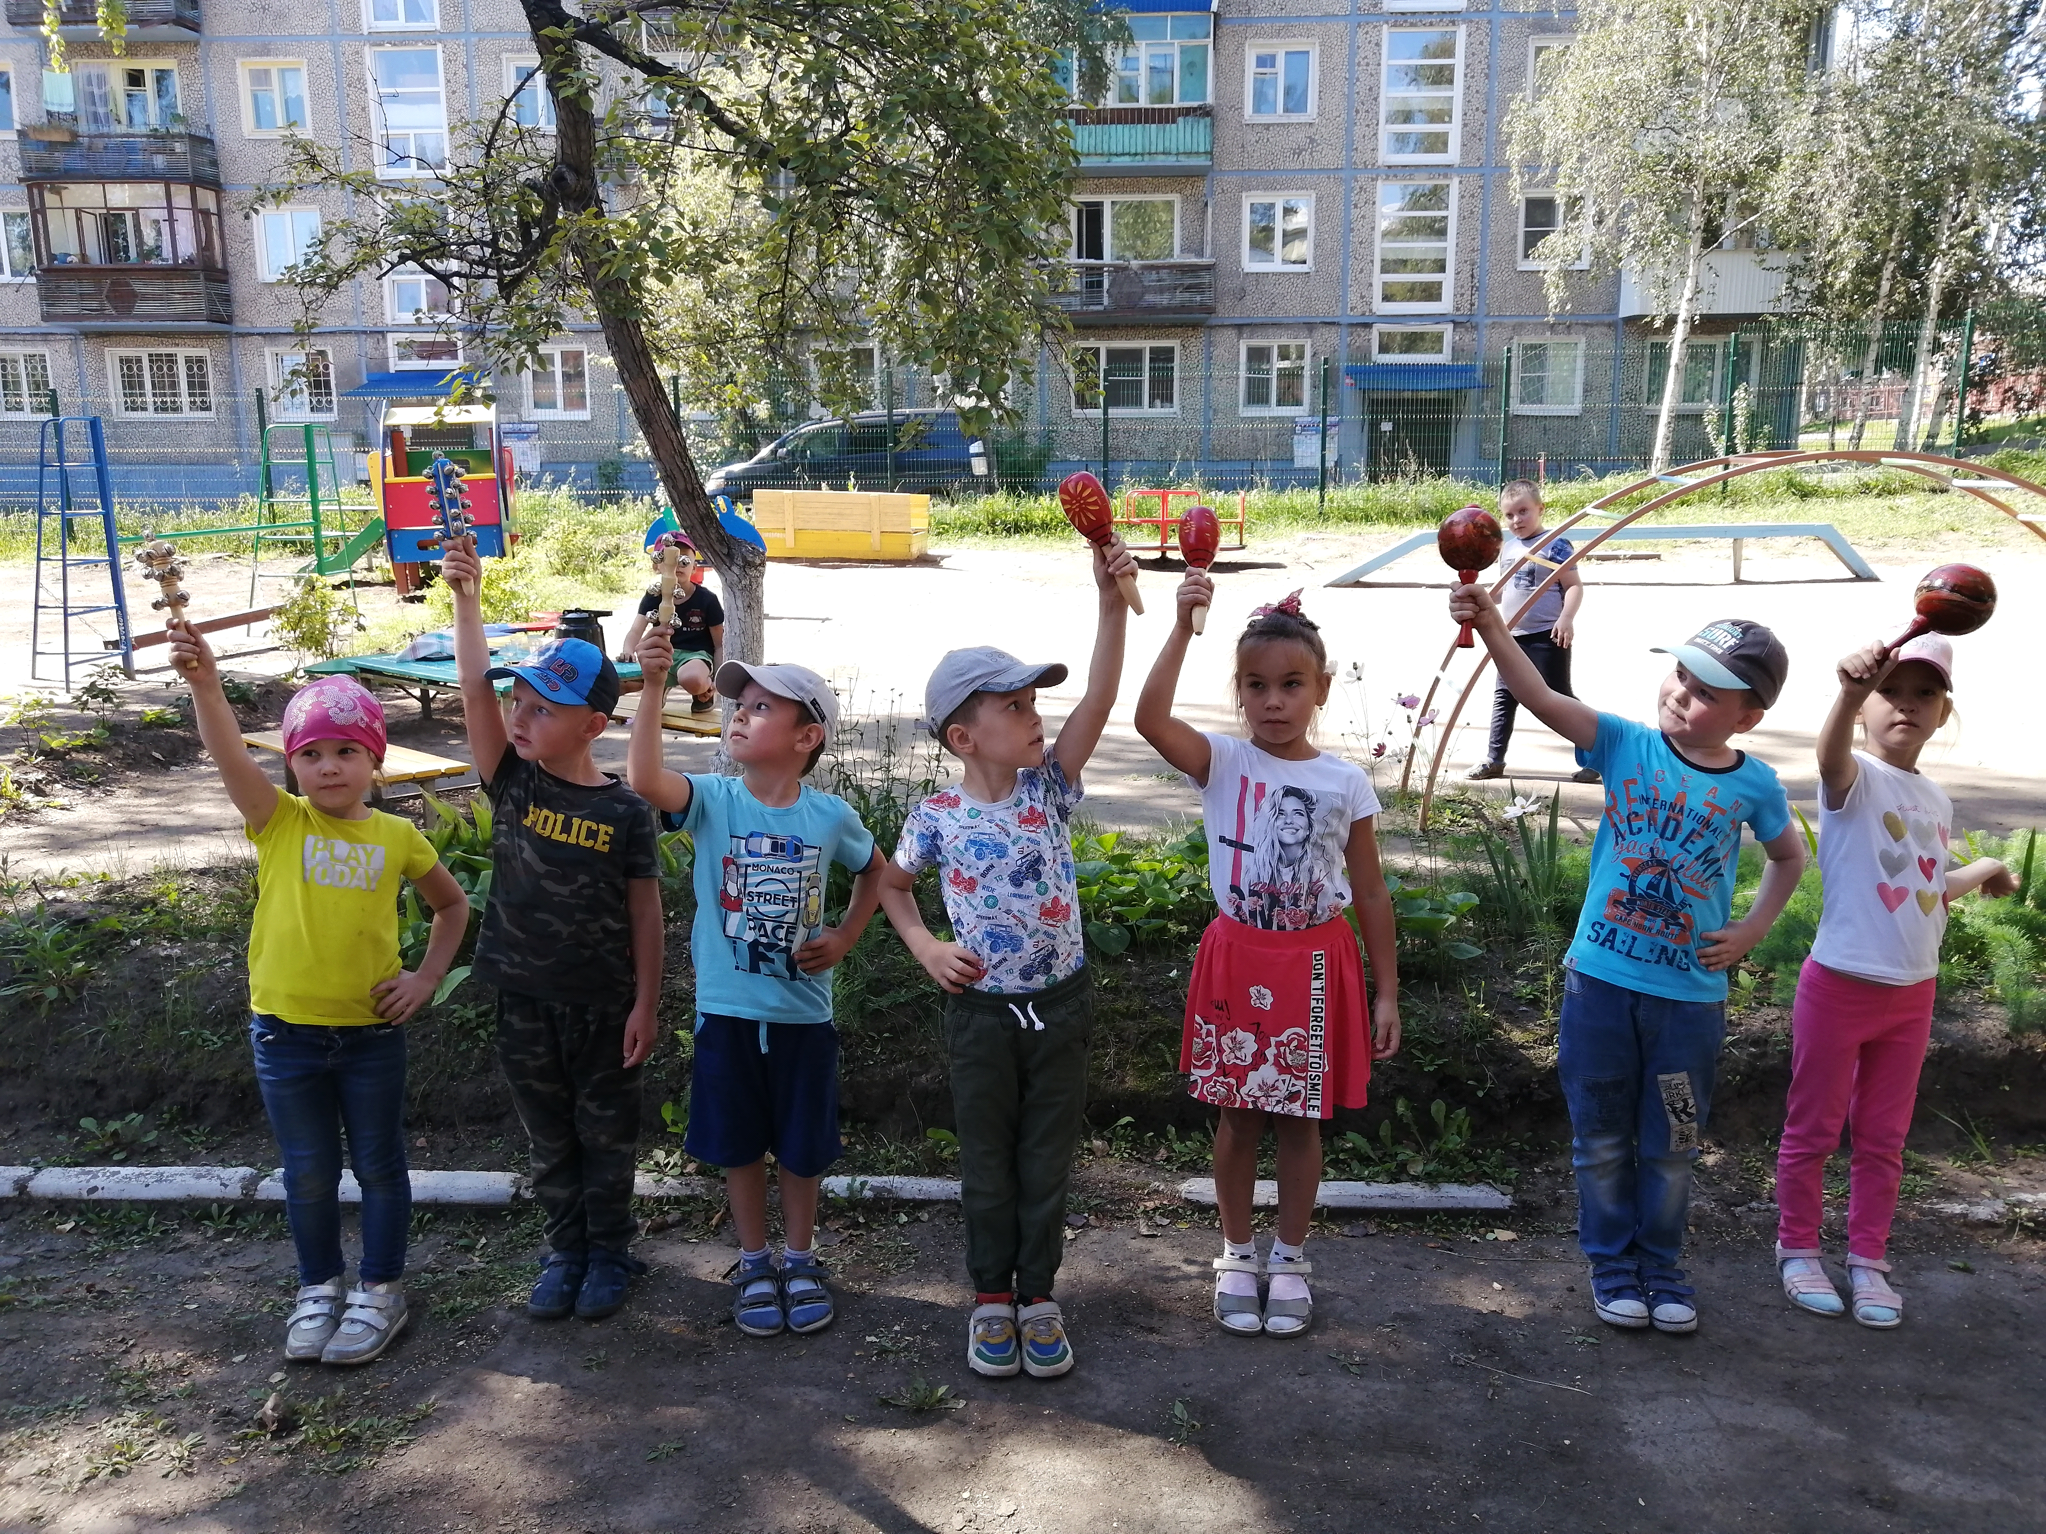

Музыкально развиваться помогают: инсценирование р. н. песен и игры – забавы с пением и движениями, например: «Сорока - белобока», «По кочкам, по кочкам», «Жили у бабуси», «Мы едем, едем, едем». Эти игры помогают развитию коммуникативности, способствуют тесному взаимодействию ребенка и взрослого на тактильном уровне, а также певческому развитию детей. Для того, чтобы ребенок научился красиво петь, необходимо с раннего возраста петь ему, как можно больше любых песен: колыбельные, попевки, прибаутки, например: «Ладушки», «Андрей - воробей», «Петушок», «Дождик, дождик, пуще», «Дин – дон, загорелся Кошкин дом».
Предлагаем вам подборку лучших музыкальных игр, хороводов, моделей здоровьесберегающих технологий для детей дошкольного возраста.
Их можно проводить как на детских праздниках, так или просто во время прогулки на детской площадке.
Музыкальные игры
Игра «ЗАЙКА»
Зайка беленький сидит и ушами шевелит.
Вот так, вот так. Он ушами шевелит (подносят пальчики к голове, шевелят ими)
Зайке холодно сидеть, Надо лапочки согреть.
Вот так, вот так. Надо лапочки согреть. (хлопают в ладоши)
Зайке холодно стоять. Надо зайке поскакать
Вот так, вот так. Надо зайке поскакать (прыгают на обеих ногах)
Зайку волк испугал! Зайка тут же убежал! (убегают на места)
Игра «ЛЮБИМАЯ ПЕСЕНКА»
Обучает умению слушать
• Любая песенка развивает языковые навыки и умение слушать.
• Выберите песню, хорошо знакомую ребенку, и пропойте её пару раз, чтобы убедиться, что ребенок знает слова, а также придумайте действия, которые их сопровождают.
• Объясните ребенку, что вы намерены вместе с ним спеть эту песню, выполняя те же самые движения, но заменяя слова различными звуками, например, «ля-ля-ля» или «о-о-о-о», просто насвистывая или всю строку напевая её начальную букву.
• Вообще ничего не пойте, а только выполняйте действия. Вы не поверите, насколько тихо могут вести себя дети!

Игра «ДАВАЙТЕ ПОКАТАЕМСЯ»
Дает сведения о транспортных средствах
Побеседуйте с ребенком о разных способах передвижения и о разных средствах транспорта.
Постарайтесь подобрать и спеть с ребенком песни, посвященные каждому способу передвижения. Это могут быть и стихи, которые вы будете с ним петь на известные мелодии или просто декламировать (пример: А. Барто «Грибной поезд»)

Игра «МУЗЫКАЛЬНЫЕ ПОДЪЕМЫ И СПУСКИ»
Обучает гамме
Пропойте основную гамму. Оказывается, вы прекрасно её знаете! Ну конечно: до, ре, ми, фа, соль, ля, си, до.
Начните петь, низко наклонив тело к земле, а затем постепенно выпрямляйтесь по мере того, как звуки повышаются.
Когда вы достигнете высокого «до», то должны стоять на цыпочках с руками, вытянутыми высоко вверх.
Теперь начните с высокого «до» и тем же самым способом продвигайтесь по гамме вниз.
Другой вариант исполнения гаммы таков: подниматься вверх по гамме медленно, а опускаться очень быстро.

Игра «ПЕСНИ ПРО СОЛНЦЕ»
Развивает память
Покрасьте круглую бумажную тарелку в желтый цвет и приклейте её к палочке
Побеседуйте с детьми о солнце и о том, какие чувства оно у них вызывает.
Пропойте несколько песен о солнце или разучите несколько стихотворений.
Позвольте детям воспроизводить с помощью поворотов, приседаний и выпрямлений различные перемещения солнца, о которых говорится в исполняемых вами песнях.
В числе песен о солнце можно назвать:
Солнечный круг, небо вокруг,
Это рисунок мальчишки…
Повторите эту игру, но уже с песнями либо стихами о луне или о звездах.

Игра «ЗАГАДОЧНАЯ МУЗЫКА»
Обучает умению слушать
Возьмите мелодию знакомой песни и промурлыкайте её, пропойте с закрытым ртом или вместо слов спойте её на «ля-ля-ля».
Пусть ребенок узнает эту песню.
Повторите песню сначала, остановившись на каком-нибудь слове.
Посмотрите, сможет ли ребенок опознать это слово.
Спросите у него, каким должно быть следующее слово песни.
Игра «МАТРЕШКИ И МЫШКИ»
(на мотив «как у наших у ворот»)
Вот матрешечки гуляли. В лесу ягоды искали (идут по кругу)
Так, так и вот так, в лесу ягоды искали (собирают грибы)
Под кусточком посидели, вкусны ягодки поели,
Так, так и вот так, Вкусны ягодки поели. (садятся на пол и едят ягоды с ладошки)
Как матрешечки устали, Под кусточком задремали
Так, так и вот так, Под кусточком задремали.
(закрывают глазки и кладут ладошки под щечку)
А потом они плясали. Свои ножки выставляли (выставляют ножки на пятку)
Так, так и вот так. Свои ножки выставляли (кружатся, топая ногами)
Только слышат вдруг подружки. Прямо у лесной опушки
Побежали по дорожке. Чьи-то серенькие ножки.
Эй, матрешка, берегись! Оказалось, это – мышь!
Игра «ВЫШЕЛ МИШКА НА ЛУЖОК»
Вышел мишка на лужок. Собрались мы все в кружок Мишка хлопает в ладоши.
Он у нас такой хороший, с Мишей хлопайте, ребята. Ну-ка, вместе: раз, два, три..
А теперь - замри!
Вышел Мишка на лужок, Собирается в кружок.
Мишка бегает, как ветер, Он быстрее всех на свете.
Эй, ребята, догоняйте! Ну-ка, вместе: раз, два, три…
А теперь – замри!
Вышел Мишка на лужок, Собрались мы все в кружок.
Мишка ползает проворно. Кто из вас его догонит?
Ну-ка, дети не робейте. Ну-ка, вместе : раз, два, три…
А теперь – замри!
Вышел Мишка на лужок, Собрались мы все в кружок.
Мишка весело хохочет. Он у нас такой хороший.
Смейтесь с Мишею, ребята, Ну-ка, вместе: раз два, три…
А теперь замри!

Игра «ГОРЕЛКИ»
Эта игра подходит для небольших групп детей в возрасте старше 3 лет. Она развивает находчивость, сообразительность и внимательность.
Правила игры: выбирается один ведущий, который смотрит в небо и поёт. Пока исполняется песня, все остальные разбегаются и прячутся. Ведущий ищет спрятавшихся, и тот, кого найдут последним, сам становится ведущим.
Гори-гори ясно,Чтобы не погасло!
Раз-два, смело,Глянь на небо –
Звёзды горят,Журавли кричат:
"Гу-гу-гу, убегу!Убегу, гу-гу-гу!"

Игра «АРИНА»
Играющие встают в круг, в середине водящий – Арина. Ей завязывают глаза. Все поют: Дорогая Арина, встань выше овина,
Рученьки сложи, чье имя укажи!
Арина ходит, напевая: Хожу, гуляю вдоль караваю,
Вдоль по караваю, кого найду, узнаю!
Затем, коснувшись одного из играющих, старается отгадать его имя. Чье имя отгадает, тот будет Ариной.

Игра «ГРУШКА»
Играющие образуют круг, в середине которого становится ребенок – это будет грушка. Все ходят вокруг грушки по кругу:
Мы посадим грушку – вот, вот!
Пускай наша грушка растет, растет!
Вырастай ты, грушка, вот такой вышины;
Вырастай ты, грушка, вот такой ширины;
Вырастай ты, грушка, вырастай в добрый час!
Потанцуй, Марийка, покрутись ты для нас!
А мы эту грушку все щипать будем.
От нашей Марийки убегать будем!
Грушка в середине круга должна изображать все то, о чем поется в песне (танцевать, крутиться). На слова «Вот такой вышины» руки вверх, а на слова «Вот такой ширины» в стороны. Когда поют: «А мы эту грушку все щипать будем», все приближаются к груше, чтобы дотронуться до нее, и быстро убегают, а груша ловит детей.

Игра «РЫБАКИ И РЫБКИ»
Эта музыкальная народная игра подходит как для дошкольников, так и для детей более младшего возраста и даже взрослых. Она развивает ловкость, скорость реакции и умение работать в команде.
Правила игры: сначала нужно выбрать двух «рыбаков», для этого можно использовать любую считалку. Все остальные участники становятся «рыбами». «Рыбки» берутся за руки и начинают петь:
В воде рыбки живут, нет клюва, а клюют.
Есть крылья – не летают, ног нет, а гуляют.
Гнёзда не заводят, а детей выводят!
После этого все «рыбки» разбегаются в разные стороны. «Рыбаки» должны взять за руки и поймать «рыбок», захватив их руками, словно сеткой. Пойманная «рыбка» присоединяется к «рыбакам». Когда все «рыбы» будут пойманы, игру можно повторить, выбрав новых «рыбаков».

Игра «АЛЕНЬКИЙ ЦВЕТОЧЕК»
Аленький цветочек, словно огонечек дети идут хороводным шагом
Раз, Два, три - повернись, Алена ты
(названный ребенок поворачивается спиной в круг)
Игра продолжается до тех пор, пока не повернется последний ребенок.
Дальше дети идут спиной в круг и говорят так:
Аленький цветочек, словно огонечек
Раз, два, три, четыре. пять - повернулись все опять!
(все дети поворачиваются лицом в круг)
В эту игру можно играть и с малышами.

Игра «ГОРОШИНА»
Дети стоят по кругу, «петушок» в кругу.
По дороге Петя шел (петушок проходит около детей, высоко поднимая колени, размахивая руками)
Он горошину нашел, (Останавливается около ребенка – тот и становится горошиной)
А горошина упала покатилась и пропала
(петушок кружится , горошина прячется за любого ребенка, присаживается на корточки)
Ох, ох, ох, ох! Где - то вырастет горох?
(все дети медленно присаживаются, горошина встает , поднимая руки вверх – выросла)

Игра «ПИРОГ»
Эта игра подходит для довольно большой группы детей, в 10-15 человек. Она развивает внимательность и координацию движений.
Правила игры: среди детей нужно выбрать одного, который будет "пирогом". Остальные дети делятся на две команды и становятся в шеренгу лицом друг к другу. "Пирог" садится посередине между ними. Дальше все начинают петь:
Да какой же он высокенький (при этих словах нужно поднять руки высоко вверх),
Да какой же он широкенький (руки разводятся широко в стороны),
Да какой же он мягенький (нужно погладить свой живот),
Ешь его скорей!
При последних словах один ребёнок из каждой команды бежит к "пирогу". Тот, кто первым его коснётся, забирает его с собой, а проигравший становится "пирогом". Игра продолжается, пока водной из команд не останется всего 2 человека.
Игра «МОРЕ ВОЛНУЕТСЯ»
Эта игра подходит для детей любого возраста. Она развивает творческие способности, фантазию, умение быстро и нестандартно мыслить.
Правила игры: выбирается ведущий, который начинает напевать, в то время как остальные танцуют вокруг него.
Море волнуется раз,
Море волнуется два,
Море волнуется три,
Морская (сюда можно вставить любое другое прилагательное – смешная, большая и т.д.) фигура на месте замри!
Играющие должны замереть на месте, постаравшись изобразить заданную фигуру. Ведущий ходит от игрока к игроку и просит их назвать, кем же они стали (дети постарше могут пытаться угадать это сами). Тот, кто не справился и не смогут придумать фигуру, либо не смогут в ней удержаться до прихода ведущего, сам становится ведущим.

РУССКАЯ НАРОДНАЯ ИГРА «ЛЯГУШКА»
5—6 человек выбираются «лягушками». Они входят внутрь круга, который образуют остальные дети. Круг детей водит хоровод вправо и поет 1-й куплет:
Вот лягушка по дорожке Скачет, вытянувши ножки.
Ква, ква, ква-ква-ква! Скачет, вытянувши ножки.
При пении: «Ква, ква...» во всех куплетах лягушки подпрыгивают в такт музыке. Далее, идя влево, дети поют:
Вот из лужицы на кочку, Да за мушкою вприскочку.
Ква, ква, ква-ква-ква! Да за мушкою вприскочку.
По окончании пения дети, составляющие круг, разбегаются в разные стороны. Теперь они «мушки». «Лягушки» ловят «мушек» и отводят их в сторону. Затем пойманные дети встают в середину круга. Теперь «лягушками» будут они. Остальные ребята вновь встают в круг, и, двигаясь в правую сторону, поют:
Больше есть ей неохота, Прыг опять в свое болото.
Ква, ква, ква-ква-ква! Прыг опять в свое болото.
Затем хоровод водят в левую сторону.
В поле мушек то и знает, Язычком своим хватает.
Ква, ква, ква-ква-ква! Язычком своим хватает.
При пении последних строк дети разбегаются, а «лягушки» их ловят.

Музыкальные хороводные игры для детей
Для всех хороводов дети становятся в круг вместе со взрослыми, которые по началу будут показывать пример, как и когда нужно исполнять движения.

Хоровод «ТРИ ВЕСЕЛЫХ БРАТЦА» - подходит детей от 1,5-2 лет.
Три весёлых братца гуляли по двору.
Три весёлых братца затеяли игру.
Делали головками: ник – ник - ник, (все кивают головами вверх и вниз)
Пальчиками ловкими: чик – чик - чик. (хлопают сложенными в щепоть пальчиками)
Хлопали ладошками: хлоп – хлоп - хлоп. (все хлопают)
Топотали ножками: топ – топ - топ. (все топают)

Хоровод «ВЕТЕР» - подходит для детей любого возраста.
Дует ветер на всём белом свете,
Сильный ветер на всём белом свете (хоровод, держась за руки, расходится и снова сходится).
Ветер дует, задувает,Осенью ветер листочки сдувает,
Листики от веточек отцепились и закружились
(все расцепляют руки и кружатся, словно листики).

Хоровод «КАК НА НАШЕМ НА ЛУГУ»
Как на нашем на лугу пляшет Олечка в кругу,
А мы песенку поем и в ладоши громко бьем.
Оля, Оля веселей! Своих ножек не жалей
Поклониться не забудь, выбирай кого-нибудь.
Как на нашем на лугу заплясали все в кругу.
Все мы пляшем и поем и в ладоши громко бьем.
Дети стоят в кругу. В середине круга находиться ребенок, про которого поется в песне. Ребенок пляшет так, как умеет. После слов «поклониться не забудь» он кланяется кому-нибудь, и тот выходит в круг. 1 куплет и припев повторяются несколько раз, имена детей меняются. В заключении поется 2 куплет. Пляшут все дети.
Хоровод «НУ-КА, ЗАЙКА, ПОПЛЯШИ!»
Ну-ка, зайка, попляши. Ну-ка, серый, попляши.
Ля-ля-ля. Ля-ля-ля.Хорошенько попляши!
(дети с песней идут по кругу, в центре ребенок-зайчик пляшет, используя знакомые плясовые движения)
Ну-ка, зайка, покружись.Ну-ка, серый, покружись.
Ля-ля-ля. Ля-ля-ля.Ну-ка, серый, покружись.
(дети хлопают в ладоши, зайка кружится)
Хоровод «МИШКА»
Мишка по лесу идет и корзиночки несет
(дети идут вперевалочку по кругу)
Ходит мишка по тропинке ищет ягодку малинку.
(смотрят по сторонам, прикладывая ладонь к глазам)
Любит мишка сладко есть (гладят ладошкой живот)
Ой, как много ягод здесь Ну-ка, ягодка-малинка (манят рукой)
Полезай скорей в корзинку. (собирают ягоды)
Мишка годы собрал (показывают руки и покачиваются вправо-влево)
И от счастья зарычал Р-р-р! Да-да-да! (рычат и кивают головой)
Очень ягодка вкусна (кружатся и кланяются на последние слова)

Фонопедические упражнения.

«Пчела»
У пчелы чудесный дар: собирать с цветков нектар!
«Хорошо, любой поймёт, если есть зимою мёд!»
Ребёнок держит руку на шее и произносит поочерёдно: «Ж-ж-ж-ж» и «З-з-з-з!».

«Осы» (по Б. Толкачеву)
Ребята вращают перед грудью указательными пальцами и на выдохе продолжительно произносят: «З-з-з...»

Дыхательные упражнения.
«Ежик нюхает цветы»
Ежик по лесу гулял и цветочки собирал.
Справа – белая ромашка, слева – розовая кашка.
Как цветочки пахнут сладко! Их понюхают ребятки.
Дети стоят ровно и прямо, ноги уже, чем на ширине плеч, руки свободно вдоль туловища, смотрим перед собой.
На счет «раз» слегка поворачиваем голову вправо – вдох! Затем не останавливаясь по середине, сразу же на счет «два» слегка поворачиваем голову влево – тоже вдох! Шею во время поворотов не напрягать. Упражнение можно делать сидя.

Норма: 4 раза по 4 вдоха – движения.

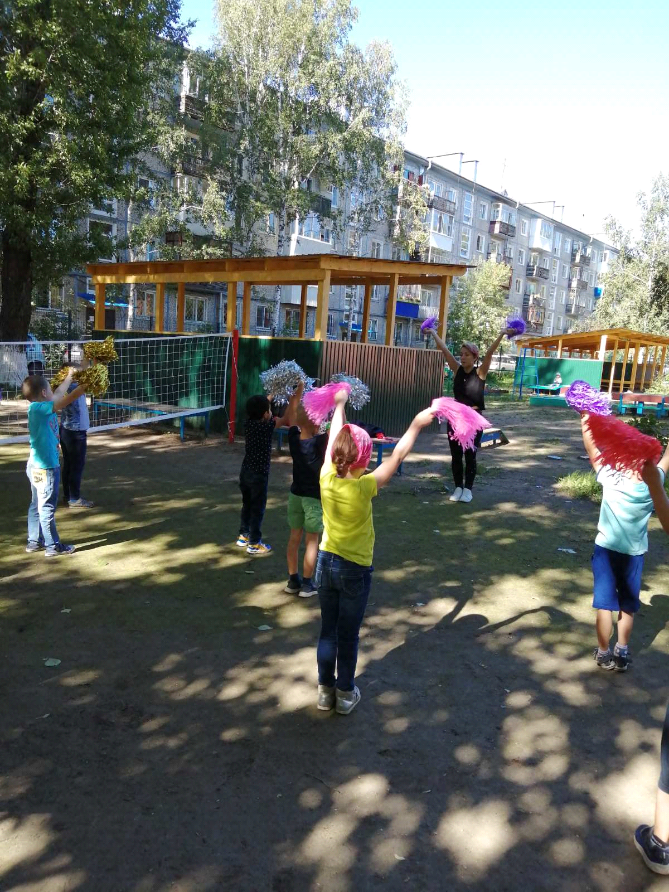

Лето — это такое время, когда дети, бегая и прыгая, развиваются физически, помимо этого он узнают много нового. Пусть теплый сезон оставит яркий след в памяти детей!
Надеемся, что эта подборка музыкальных игр для детей станет вашим подспорьем летом. Ведь в тёплую погоду так приятно проводить время на улице, набираясь сил и хорошего настроения!

